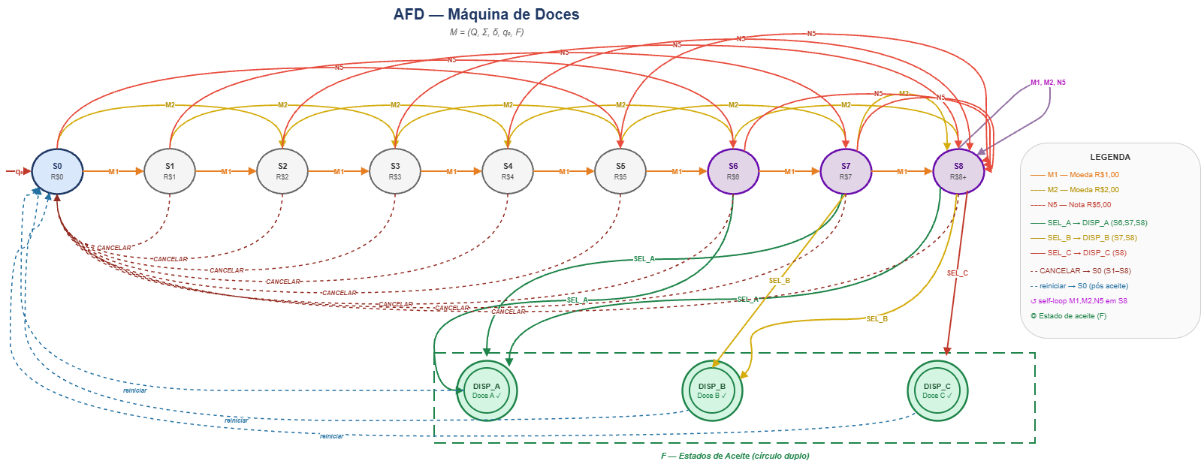

AFD — Máquina de Doces
Tabela de Transição δ(q, σ) — M = (Q, Σ, δ, q₀, F)
δ(q, σ) | M1 (R$1) | M2 (R$2) | N5 (R$5) | SEL_A | SEL_B | SEL_C | CANCELAR
→ S0 | S1 | S2 | S5 | — | — | — | S0
S1 | S2 | S3 | S6 | — | — | — | S0
S2 | S3 | S4 | S7 | — | — | — | S0
S3 | S4 | S5 | S8 | — | — | — | S0
S4 | S5 | S6 | S8 | — | — | — | S0
S5 | S6 | S7 | S8 | — | — | — | S0
S6 | S7 | S8 | S8 | DISP_A | — | — | S0
S7 | S8 | S8 | S8 | DISP_A | DISP_B | — | S0
S8 | S8 | S8 | S8 | DISP_A | DISP_B | DISP_C | S0
* DISP_A | — | — | — | — | — | — | —
* DISP_B | — | — | — | — | — | — | —
* DISP_C | — | — | — | — | — | — | —

Legenda — Estados (Q)
→ S0: Estado inicial (q₀) — Saldo R$0,00
S1 – S5: Saldo insuficiente para qualquer produto
S6: Saldo R$6,00 — Doce A disponível (R$6)
S7: Saldo R$7,00 — Doces A e B disponíveis
S8: Saldo R$8,00+ — Todos os doces disponíveis (estado teto)
* DISP_A: Estado de aceite — Doce A dispensado ∈ F
* DISP_B: Estado de aceite — Doce B dispensado ∈ F
* DISP_C: Estado de aceite — Doce C dispensado ∈ F

Legenda — Alfabeto (Σ)
M1: Moeda de R$1,00
M2: Moeda de R$2,00
N5: Nota de R$5,00
SEL_A: Selecionar Doce A (preço R$6,00)
SEL_B: Selecionar Doce B (preço R$7,00)
SEL_C: Selecionar Doce C (preço R$8,00)
CANCELAR: Cancelar operação — devolve saldo e retorna a S0

Convenções: → = estado inicial (q₀) | * = estado de aceite (F) | — = transição indefinida (entrada rejeitada) | S8 possui self-loop para M1, M2 e N5 (saldo teto)

